Burssens-Het is hier…
week 36- 2023

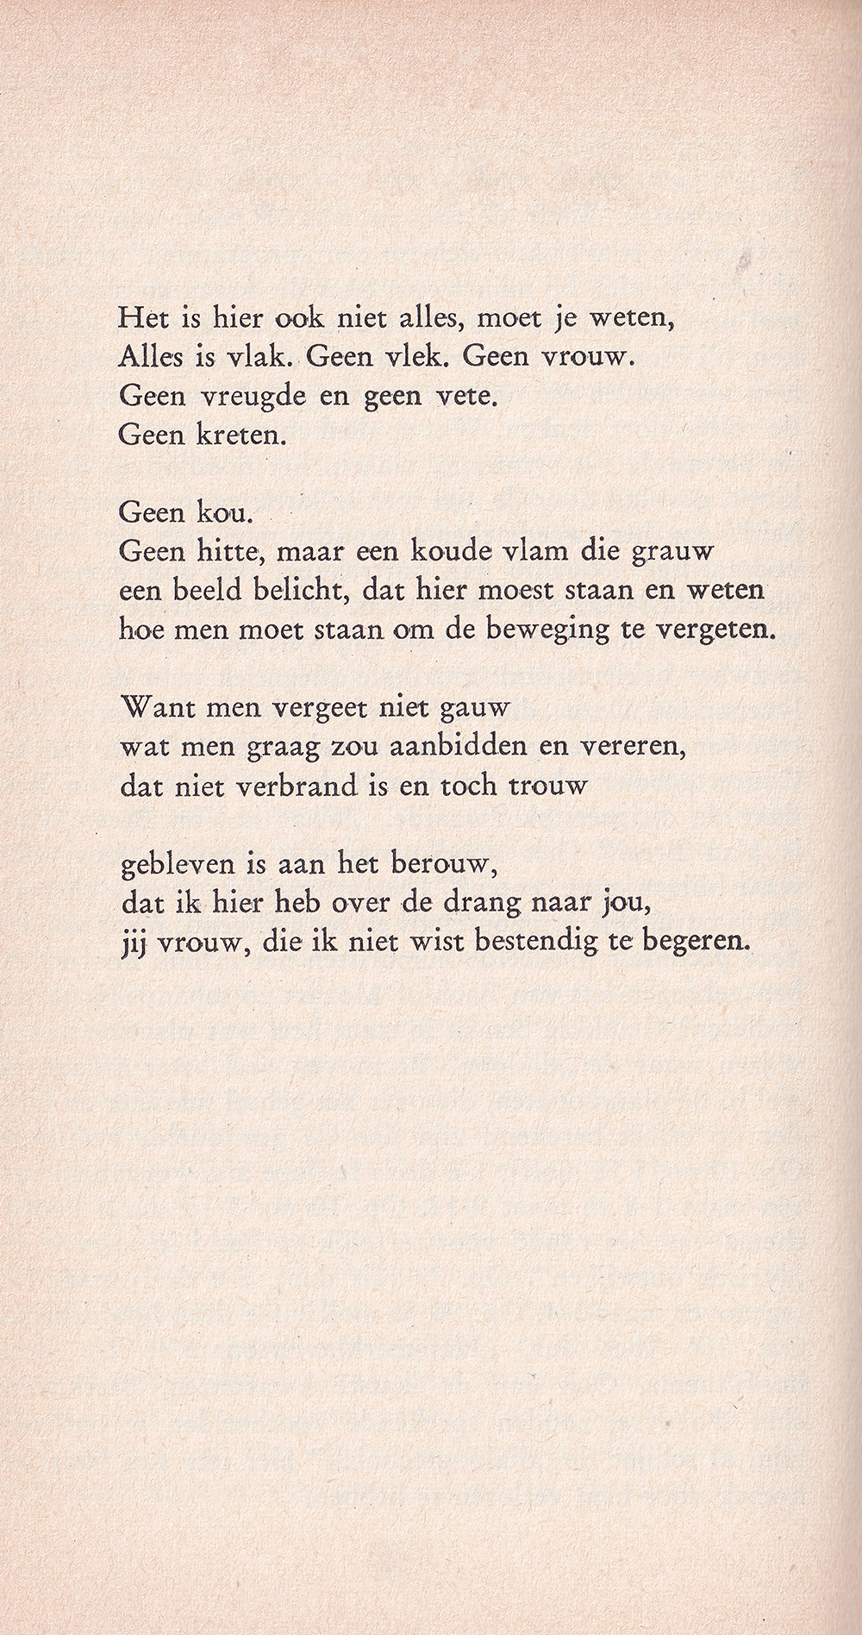

De dichter van deze week wordt wat betreft zijn oudere werk gerekend tot het humanitair expresssionisme, een stroming van de periode rond WO I. De bekendste vertegenwoordiger ervan is Paul van Ostaijen (1896-1928).
De poëtische nalatenschap van hem werd verzorgd door de schrijver die nu de leverancier is van dit gedicht: Gaston Burssens (1896-1965).
Deze keerde later, rond WO II terug naar meer traditionele versvormen waarvan hier een voorbeeld.
Het werd gebundeld in 1961 in “Posthume Verzen” verwijzend naar zijn afscheid van zijn vroeger werk en van zijn eerste vrouw in 1941.
Het gedicht, niet vrij van pathetiek, raakt toch door de oprechte toon van teleurstelling over het verlies, dat niet alleen de geliefde betreft, maar uitdrukking is van een globale teleurstelling in de dalende levenslijn.
Hier wordt het gedicht gegeven volgens de eerste publicatie in 1957 in “Maatstaf”.

